Министерство высшего образования и науки РФ
ФГБОУ ВО ПЕНЗЕНСКИЙ ГОСУДАРСТВЕННЫЙ УНИВЕРСИТЕТ
Кафедра «Информационная безопасность систем и технологий»

ОТЧЁТ
о лабораторной работе №6
Шаблоны в C++

Дисциплина: Языки программирования
Группа:18ПИ1
Выполнил: Асаян А.В.
Количество баллов:
Дата сдачи:
Проверил: к.т.н., доцент Лупанов М.Ю.

Пенза, 2019
1 Цель работы
1.1 Освоить создание и использование шаблонов функций и шаблонов классов в программах на языке Си++.
2 Задания к практической работе
2.1 Реализовать алгоритм сортировки (алгоритм выбрать самостоятельно) в виде шаблонной функции. Продемонстрировать работу шаблонной функции на массивах различных типов.
2.2 Реализовать класс Rectangle с атрибутами, хранящими высоту и ширину, и поддерживающий сравнение по площади. Продемонстрировать сортировку массива объектов типа Rectangle шаблонной функцией, разработанной в предыдущем задании.
2.3 Реализовать шаблонный класс DoubleBox для хранения двух атрибутов разного типа. Тип атрибутов задать параметрами шаблона. Реализовать в классе конструктор по умолчанию, инициализирующий конструктор, а также методы get и set.
2.4 Задание повышенной сложности. Реализовать шаблонный класс Array для хранения массива
произвольного типа и размера (без использования динамической памяти). Тип элементов и размер
массива задать параметрами шаблона. Реализовать в классе следующие конструкторы:
– конструктор по-умолчанию, без параметров;
– конструктор, позволяющий инициализировать весь внутренний массив одинаковыми значениями, имеющий один параметр — инициализирующее значение;
– конструктор, позволяющий инициализировать внутренний массив значениями из внешнего массива, имеющий два параметра — указатель на внешний массив и размер внешнего массива.
Реализовать в классе Array перегрузку оператора индексации operator[], для того чтобы можно было применять его к экземплярам класса для выполнения обращения к элементам внутреннего массива. Проверить работоспособность оператора индексации для константных объектов, а также работоспособность при использовании слева от оператора присваивания.
3 Результат выполнения работы
3.1 Для реализации в виде шаблонной функции был выбран алгоритм сортировки «сортировка пузырьком». В качестве параметров функции передаётся указатель на массив и количество элементов в массиве. В алгоритме происходят повторяющиеся проходы по массиву, элементы массива сравниваются с друг другом попарно, если левый элемент больше, то они меняются местами. Код программы:
#include <iostream>
using namespace std;
template <typename T> void sort (T* arr, int len){
T tmp;
for(int i = 0;i<len;i++){
for(int j = (len-1);j>=(i+1);j--){
if(arr[j]<arr[j-1]){
tmp = arr[j];
arr[j]=arr[j-1];
arr[j-1]=tmp;
}
}
}
}
int main(int argc, char **argv)
{
int I[5]{5,4,6,9,11};
double D[5]{3.2,3.4,4.5,0.0,99.1};
char C[5]{'b','v','e','k','c'};
sort(I,5);
sort(D,5);
sort(C,5);
for(int i=0;i<5;i++){
cout<<I[i]<<" ";
}
cout<<endl;
for(int i=0;i<5;i++){
cout<<D[i]<<" ";
}
cout<<endl;
for(int i=0;i<5;i++){
cout<<C[i]<<" ";
}
cout<<endl;
return 0;
}
Результаты работы программы для трёх массивов типов int, double и char представлены на рисунке 1.
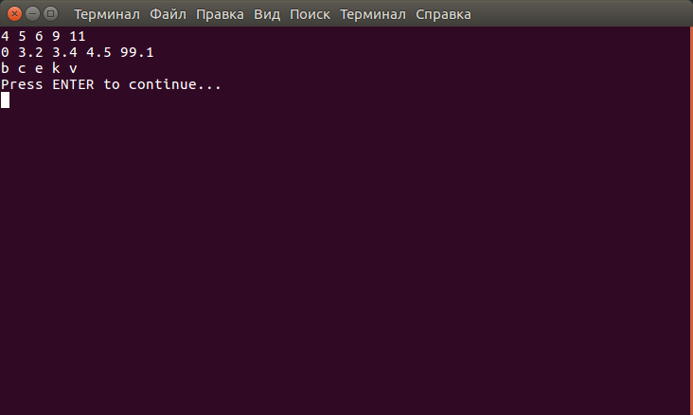
Рисунок 1 — Результаты работы сортировки.
3.2 Был реализован класс Rectangle с атрибутами хранящими высоту и ширину. Для него были перегружены операторы > и <, а также оператор присваивания = и оператор << . Код программы:
#include <iostream>
using namespace std;
template <typename T> void sort (T* arr, int len){
T tmp;
for(int i = 0;i<len;i++){
for(int j = (len-1);j>=(i+1);j--){
if(arr[j]<arr[j-1]){
tmp = arr[j];
arr[j]=arr[j-1];
arr[j-1]=tmp;
}
}
}
}
class Rectangle
{
public:
double width;
double height;
Rectangle(){
width=0;
height=0;
};
Rectangle(double w,double h) {
width=w;
height=h;
};
friend bool operator >(Rectangle a,Rectangle b)
{
if(a.width*a.height>b.width*b.height)
return true;
else
return false;
}
friend bool operator <(Rectangle a,Rectangle b)
{
if(a.width*a.height<b.width*b.height)
return true;
else
return false;
}
Rectangle &operator =(Rectangle & b)
{
width=b.width;
height=b.height;
return *this;
}
friend ostream& operator<< (ostream &out, const Rectangle &b){
out << "WIDTH " << b.width << ", HEIGHT " << b.height;
}
};
int main(int argc, char **argv)
{
Rectangle a(20,20);
Rectangle b(4,5);
Rectangle c(9,2);
Rectangle p[3]{a,b,c};
sort(p,3);
for(int i=0;i<3;i++)
cout<<p[i]<<endl;
return 0;
}
Результаты работы программы для массива из трёх экземпляров класса Rectangle представлены на рисунке 2.
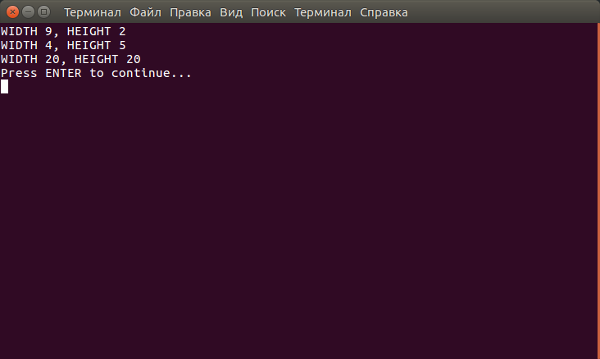
Рисунок 2 — Результат сортировки прямоугольников по площади
3.3 Был реализован шаблонный класс для хранения двух атрибутов разного типа DoubleBox. Код программы:
#include <iostream>
#include <string>
using namespace std;
template <typename T1, typename T2> class DoubleBox
{
private:
T1 a = T1();
T2 b = T2();
public:
DoubleBox() {}
DoubleBox(const T1 value1, const T2 value2):a(value1),b(value2) {}
void getContent(const T1 value1,const T2 value2);
void setContent(const T1 value1, const T2 value2);
};
template <typename T1, typename T2> void DoubleBox<T1,T2>::getContent(T1 value1,T2 value2)
{
value1=a;
value2=b;
cout<<value1<<" "<<value2<<endl;
}
template <typename T1, typename T2> void DoubleBox<T1,T2>::setContent( const T1 value1,const T2 value2)
{
a = value1;
b = value2;
}
int main(int argc, char **argv)
{
int b=0;
char p='a';
float x=0.0;
string t;
DoubleBox <int,char> y;
DoubleBox <float,string> v;
v.setContent(3.2,"Check");
y.setContent(7,'I');
y.getContent(b,p);
v.getContent(x,t);
return 0;
}
Результат работы программы для двух экземпляров класса с разными атрибутами представлен на рисунке 3.
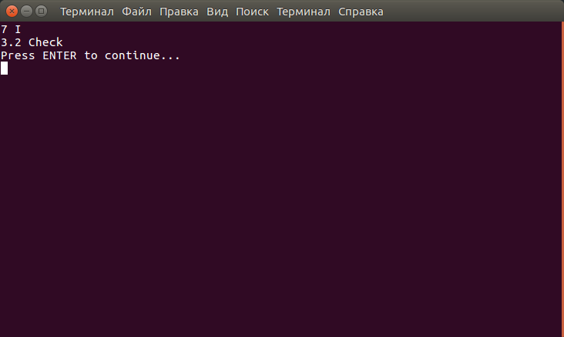
Рисунок 3 — Результат работы программы для двух экземпляров класса.
3.4 Был реализован шаблонный класс Array для хранения массива любого размера и типа, которые передаются в качестве параметров шаблона. В классе была реализована перегрузка оператора [] для обращения к элементам массива, конструктор по умолчанию, конструктор, позволяющий инициализировать весь массив одинаковыми значениями и конструктор, позволяющий инициализировать массив значениями внешнего массива.
Код программы:
#include <iostream>
using namespace std;
template <typename T, int size> class Array
{
private:
T MAS[size];
public:
Array() {}
Array(T a) {
for(int i=0; i<size; i++)
MAS[i]=a;
}
Array(T*m,int s) {
for(int i=0; i<s; i++)
MAS[i]=m[i];
}
T& operator [](const int inde);
const T& operator [](const int inde) const;
};
template <typename T,int size>
T& Array<T,size>::operator [](const int inde)
{
return MAS[inde];
}
template <typename T,int size>
const T& Array<T,size>::operator [](const int inde) const
{
return MAS[inde];
}
int main(int argc, char **argv)
{
int massiv[4] {1,4,8,7};
Array<char,10> z;
Array <int, 5> x(4);
Array <int,5> y(massiv,4);
y[4]=56;
for(int i=0;i<5;i++){
cout<<x[i]<<" ";
}
cout<<endl;
for(int i=0;i<5;i++){
cout<<y[i]<<" ";
}
cout<<endl;
return 0;
}
Результаты работы программы представлены на рисунке 4.
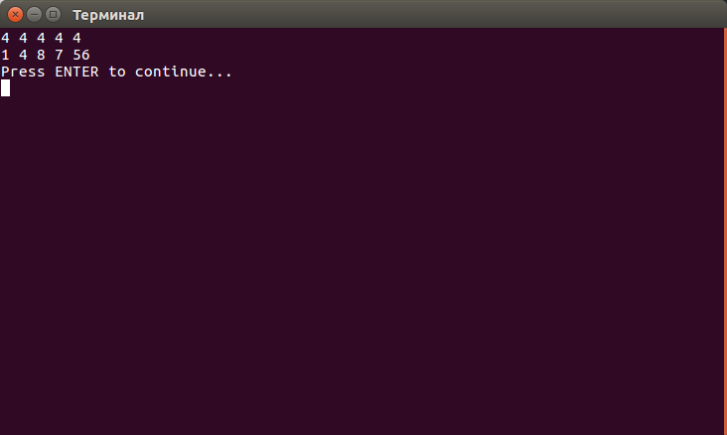
Рисунок 4 — Результат работы программы с шаблонным классом для хранения массива.
4 Вывод
В результате выполнения лабораторной работы были изучены возможности создания шаблонов в C++. Были освоена работа с шаблонными классами и функциями, получены практические навыки по методов и конструкторов шаблонных классов, шаблонных функций. Были получены практические навыки по перегрузке операторов для шаблонных классов.

